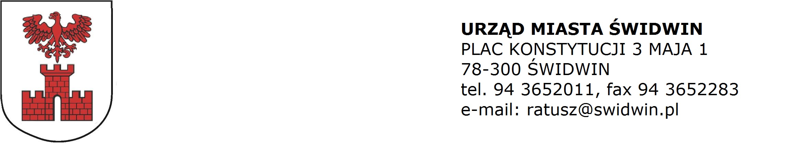

Urząd Gminy Brzeżno
78-316 Brzeżno 50
tel. 94 3642740, fax 94 3642741
e-mail: sekretariat@gmina.brzezno.pl

Załącznik nr 2

……………………………………………………
(nazwa i adres wykonawcy)

OŚWIADCZENIE
O BRAKU POWIĄZAŃ KAPITAŁOWYCH LUB OSOBOWYCH

Ja niżej podpisany/a oświadczam, że na dzień złożenia oferty dotyczącej Zapytania Ofertowego
pn.: Opracowanie Programu Funkcjonalno – Użytkowego dla zadania inwestycyjnego pn. „Rozwój infrastruktury turystycznej w dorzeczach rzek Drawy i Regi” nie jestem powiązany/na osobowo lub kapitałowo z Zamawiającym.
Przez powiązanie kapitałowe lub osobowe rozumie się wzajemne powiązania między Zamawiającym (Jednostką Zamawiającą/ Jednostką Obsługiwaną) lub osobami upoważnionymi do zaciągania zobowiązań w imieniu Zamawiającego (Jednostki Zamawiającej/ Jednostki Obsługiwanej) lub osobami wykonującymi
w imieniu Zamawiającego (Jednostki Zamawiającej/ Jednostki Obsługiwanej) czynności związanych
z przygotowaniem i przeprowadzeniem procedury wyboru wykonawcy, a wykonawcą, polegające
w szczególności na:
- uczestniczeniu w spółce jako wspólnik spółki cywilnej lub spółki osobowej,
- posiadaniu co najmniej 10% udziałów lub akcji,
- pełnieniu funkcji członka organu nadzorczego lub zarządzającego, prokurenta, pełnomocnika,
- pozostawaniu w związku małżeńskim, w stosunku pokrewieństwa lub powinowactwa w linii prostej, pokrewieństwa drugiego stopnia lub powinowactwa drugiego stopnia w linii bocznej lub w stosunku przysposobienia, opieki lub kurateli.

………………………dnia ………………….…… ……………………………………………………………………………………...
(Podpis osoby upoważnionej do reprezentowania Wykonawcy)

